Prezent na święta? Bransoletka srebrna ze stokrotką to nasza propozycja!
Bransoletka srebrna ze stokrotką to uniwersalny prezent dla kobiety. Przeczytaj w naszym artykule dlaczego warto zdecydować się na taki produkt. Zachęcamy do lektury.

Uroczy prezent dla Niej? Bransoletka srebrna ze stokrotką!
Listopad jest to przedświąteczny czas kiedy powoli zaczynamy rozglądać się za idealnymi prezentami dla najbliższych nam osób w przypadku kobiet warto rozważyć z prezentowanie im biżuterii która odpowiadać będzie gustowi konkretnej pani. Być może bransoletka srebrna ze stokrotką to prezent idealny?
Bransoletka - doskonały pomysł na bożonarodzeniowy prezent

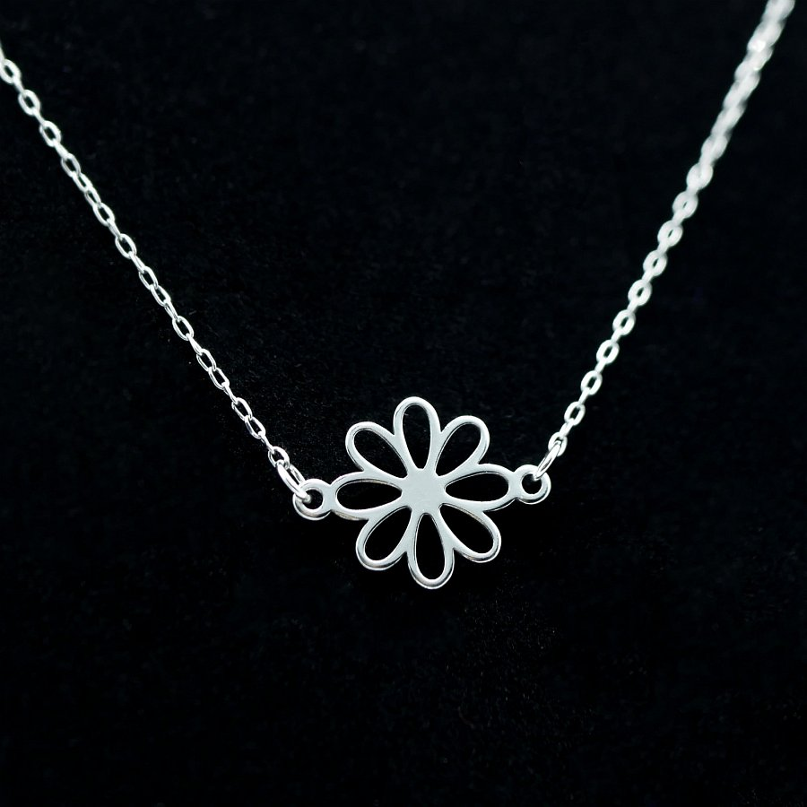
Delikatne bransoletka to dodatek, który sprawi, że każda, kobieca stylizacja będzie dopełniona. Bransoletka srebrna ze stokrotką pięknie zaprezentuje się w zestawieniu z sukienką czy jesiennym swetrem. To uniwersalna biżuteria odpowiednia zarówno dla młodej kobietki jak i dojrzałej partnerki. Gdzie ją kupić?
Bransoletka srebrna ze stokrotką od La Soie Jewellery
Bransoletka srebrna ze stokrotką dostępna jest w sklepie internetowym marki La Soie Jewellery, gdzie znajdziemy wiele pomysłów na świąteczny prezent. Warto także wspomnieć, iż bransoletka z kwiatowym motywem dostępna jest również w wersji ze złota. Wykonana ze srebra próby 925 rodowanego lub srebra próby 925 pozłacanego bransoletka to piękny upominek, który z pewnością ucieszy nie jedną mamę, siostrę, przyjaciółkę, dziewczynę, narzeczoną, partnerkę.

